КГУ «Специальная школа-интернат № 4» управления образования Павлодарской области, акимата Павлодарской области
Естествознание
Раздел | Неживая природа
ФИО педагога | Даутова Ксения Николаевна
Дата | 30.09.2024 г.
Класс | 6 «В», обучение на дому, легкие нарушения интеллекта
Тема урока | Времена года
Цели обучения в соответствии с учебной программой | 6.1.1.4 узнавать и называть признаки времен года в живой и неживой природе
Цель урока | - формирование представлений об изменениях в природе в разные периоды времен года
Ход урока
Этап урока/Время | Действия педагога | Действия ученика | Оценива  ние | Ресурсы
Вступительная часть  (5 минут) | I Организационный момент. Приветствие.  На уроке будь старательным  Будь спокойным и внимательным.  Слушай, не перебивая.  Говори четко, внятно,  Чтобы было все понятно.  Артикуляционная гимнастика: «Лягушка-Слоненок»  Чтобы язык проснулся, заработал, сделаем зарядку.  Лягушка Лягушка-квакушка Улыбка до ушей! Веселая подружка Рыбок и мышей. (Удерживание губ в улыбке. Зубы не видны: 5-10 сек.) Слоненок (Хоботок) Подражаю я слону: Губы хоботом тяну… Даже если я устану, Их тянуть не перестану. (Вытягивание сомкнутых губ вперед: 5-10 сек.)  - Посмотри за окно: какое сейчас время года (Время года - осень) Какое сегодня число? (Сегодня 30 сентября). Какой день недели? (День недели понедельник). Какой начался урок? | Приветствует учителя.  Подготовка школьных принадлежностей  Повторение за учителем  Устная работа. Ответить на вопросы, показать по картинке |  | Школьные принадлежности  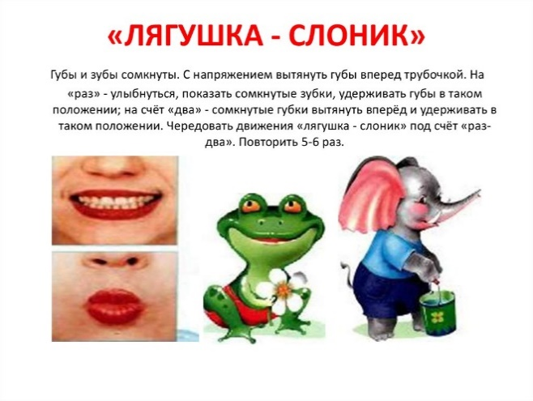  Иллюстрация  «Осень», учебник, школьные принадлежности, рабочие листы
Основная часть урока  (35 минут) | II Основная часть урока.  1.Сообщение темы и цели урока. Сегодня на уроке научимся различать по признакам времена года.  2. Работа по учебнику стр.18-19 прочитать информацию, ответить на вопросы.  Пальчиковая гимнастика «Хрюшка»  3. Просмотр презентации:  - отгадать загадки;  - назови время года, месяцы, признаки времен года по картинке.  4. Работа в тетради:  - запиши времена года по порядку, начинай с осени;  -приклеить карточки времен года.  Физкультминутка  5. Рабочий лист из рабочей тетради:  17) Напиши, к какому времени года относятся месяцы.  Декабрь, январь, февраль – это _______________________.  Июнь, июль, август – это ______________________________. Сентябрь, октябрь, ноябрь – это _______________________.  Март, апрель, май – это _______________________.  18) Вставь пропущенные месяцы. Сентябрь, _______________, ноябрь, _________________. Май, ___________________, июль, ____________________. Декабрь, _________________, __________________, март.  6. Ассоциации времен года: лето, зима.  Цель: закрепить знания о признаках времен года.  Материал: карточки-липучки, карточки-образцы.  Ход игры: Задача учащегося восстановить последовательность по образцу.  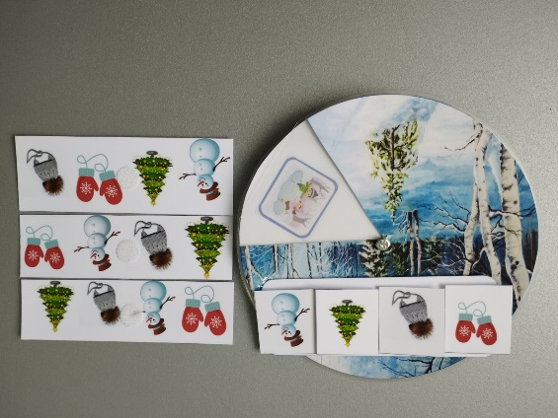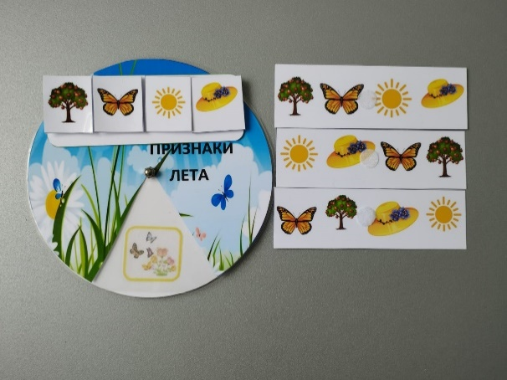 | Устная работа, отвечает на вопросы учителя, показывает по картинкам  Выполняет гимнастику, повторяя за учителем  Отвечает на вопросы учителя, повторяет за учителем  Письмо в тетради,  работа с карточками  Повторяет за учителем фразы, движения  Практическая часть работы  Выполнение заданий под контролем учителя |  | Иллюстрации к уроку, учебник, тетрадь, ручка, рабочий лист, карандаши
Заключительная часть  (5 минут) | III Рефлексия  Назови признаки осени, используя схему.  Итог урока.  Оценивание.  Домашнее задание: рабочий лист | Устная работа | Оценивание в журнале Күнделік

